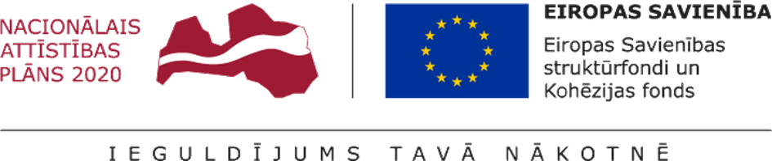

Vides aizsardzības un reģionālās attīstības ministrijas
analīzes kopsavilkums
par Eiropas Savienības fondu ieguldījumu horizontālā principa “Ilgtspējīga attīstība” ieviešanā
2014.-2020. gada plānošanas periodā
par pārskata periodu no 01.01.2014.-30.12.2022.

Satura rādītājs

1. Informācija par Eiropas Savienības fondu ieguldījumu atbilstību horizontālajam principam “Ilgtspējīga attīstība” 2
2. HP IA principa ievērošana DP 3
2.1. Ieguldījumi vides aizsardzībā 3
2.1.1. Prioritārā virziena “Vides aizsardzība un resursu izmantošanas efektivitāte” īstenošanā sasniegtie rādītāji 4
2.2. Ieguldījumi klimata mērķu sasniegšanas veicināšanai 6
2.2.1. Prioritārā virziena “Pāreja uz ekonomiku ar zemu oglekļa emisiju līmeni visās nozarēs” un prioritārā virziena “Ilgtspējīga transporta sistēma” īstenošanā sasniegtie rādītāji 7
2.3. SAM/SAMP ar netiešu ietekmi uz HP IA un SAM/SAMP, kuru īstenošana neietekmē, HP IA īstenošanas analīze 8
Kopsavilkums 11

1. Informācija par Eiropas Savienības fondu ieguldījumu atbilstību horizontālajam principam “Ilgtspējīga attīstība”
Atbilstoši izstrādātajiem pamatprincipiem Partnerības līguma rīcības programmu pasākumu ietekmes uz horizontālo principu „Ilgtspējīga attīstība” noteikšanai un uzraudzībai horizontālais princips „Ilgtspējīga attīstība” (turpmāk – HP IA) tika īstenots:
- veicot tiešus ieguldījumus vides aizsardzībā, t.sk. vides acquis ieviešanai un klimata mērķu sasniegšanā;
- iekļaujot HP IA kritērijus projektu iesniegumu atlases kritēriju grupās,
- integrējot vides aizsardzības jautājumus normatīvajā regulējumā par pasākumu īstenošanu – nosacījumos atbalsta saņemšanai, atbalstāmajās darbībās (darbībās vides kvalitātes saglabāšanai un negatīvās ietekmes uz vidi un klimata pārmaiņām samazināšanai), kā arī atbalstāmo darbību attiecināmajās izmaksās.
HP IA ievērošanai darbības programmā (turpmāk – DP) “Izaugsme un nodarbinātība” iekļauti gan SAM/SAMP ar tiešu pozitīvu ietekmi uz HP IA, gan SAM/SAMP ar netiešu pozitīvu ietekmi uz HP IA, kur atsevišķos projektos tiek īstenotas darbības ar tiešu vai netiešu pozitīvu ietekmi uz HP IA, kā arī SAM\SAMP, kuriem nav ietekmes uz HP IA. Finansējuma sadalījums starp šiem SAM/SAMP salīdzinājumā ar sākotnēji DP plānoto gadu gaitā ir nedaudz izmainījies atbilstoši aktuālākajām nepieciešamībām un, diemžēl, ne par labu SAM/SAMP ar tiešu pozitīvu ietekmi uz HP IA – lai gan pēc 2020. gada ir neliels pieejamā finansējuma pieaugums, tas tomēr nesasniedz sākotnēji DP plānoto (1. attēls).
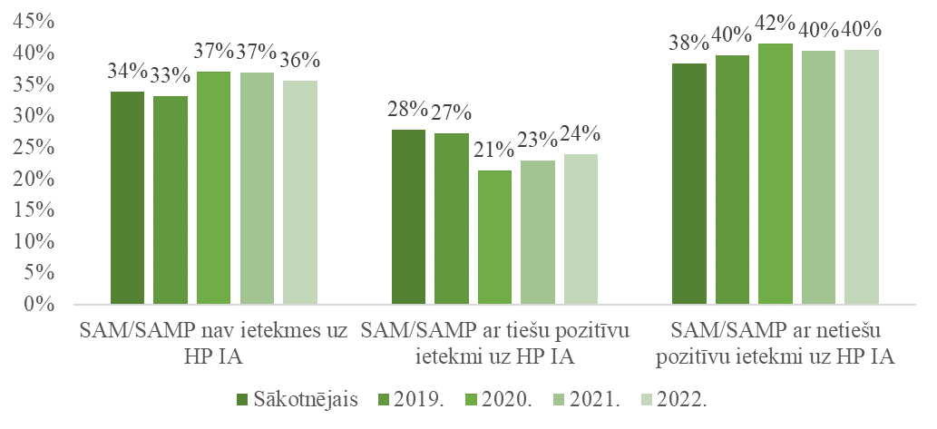
- attēls. ES finansējuma sadalījums atbilstoši SAM/SAMP ietekmei uz HP IA, %

SAM/SAMP ar tiešu ietekmi uz HP IA finansējuma procentos samazinājumu salīdzinājumā ar DP sākotnēji plānoto, galvenokārt, var izskaidrot ar finansiāli ietilpīgā 6.2.1.1. SAMP “Latvijas dzelzceļa tīkla elektrifikācija” apturēšanu un šī finansējuma pārdali, prioritāri nenovirzot finansējumu SAM/SAMP ar tiešu pozitīvu ietekmi uz HP IA.
Tieša pozitīva ietekme uz HP IA ir DP 4. prioritārā virziena “Pāreja uz ekonomiku ar zemu oglekļa emisiju līmeni visās nozarēs” (turpmāk – 4. prioritārais virziens), 5. prioritārā virziena “Vides aizsardzība un resursu izmantošanas efektivitāte” (turpmāk – 5. prioritārais virziens), kā arī daļai no 6. prioritārā virziena “Ilgtspējīga transporta sistēma” (turpmāk – 6. prioritārais virziens) SAM/SAMP.
Analizējot SAM/SAMP ar tiešu pozitīvu ietekmi uz HP IA finansiālo sadalījumu atbilstoši DP prioritārajiem virzieniem, vislielākās investīcijas bija plānotas un arī ir ieguldītas 4. prioritārā virziena SAM/SAMP ~703,98 milj. euro, t.i., 63%, bet vismazākās – 11% vai ~122, 56 milj. euro 6. prioritārā virziena ietvaros. 5. prioritārā virziena SAM/SAMP ieguldīti ~295,88 milj. euro jeb 26% no SAM/SAMP ar tiešu pozitīvu ietekmi uz HP IA (2. attēls).
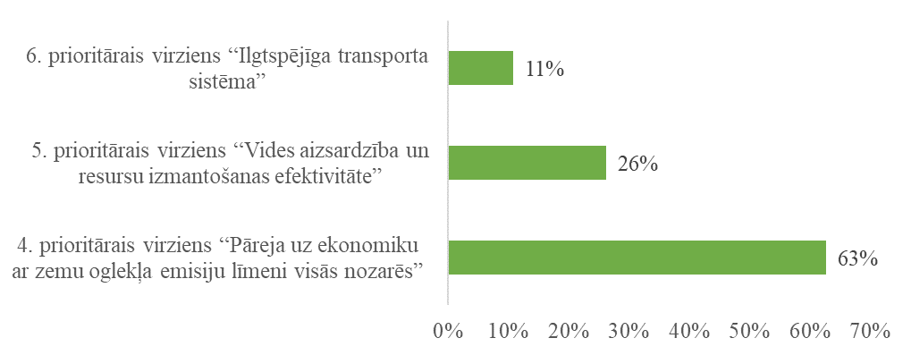
- attēls. ES finansējuma sadalījums atbilstoši SAM/SAMP ietekmei uz HP IA, %

2. HP IA principa ievērošana DP

Ieguldījumi vides aizsardzībā
5. prioritārā virziena ietvaros ieguldītas investīcijas notekūdeņu un atkritumu apsaimniekošanas infrastruktūras attīstībai, bioloģiskās daudzveidības saglabāšanai, vēsturiski piesārņoto vietu sanācijai, plūdu risku mazināšanai, kā arī vides monitoringa un kontroles sistēmas attīstībai. Šajos pasākumos kopumā ieguldīti 295,88 milj. euro. Saskaņā ar aktualizēto informāciju DP ietvaros notekūdeņu apsaimniekošanā investēti ~102,18 milj. euro jeb 34,5% no vides investīcijām, atkritumu apsaimniekošanā ~72,27 milj. euro jeb 24,4%, bioloģiskās daudzveidības saglabāšanai ~18,10 milj. jeb 6,1%, vēsturiski piesārņoto vietu sanācijai ~24,87milj. jeb 8,4%, plūdu risku mazināšanai, tostarp novēršot piesārņojuma draudus – 60,96 milj. jeb 20,6% un vides monitoringa un kontroles sistēmas attīstībai – 17,49 milj. euro jeb 5,9%, no vides investīcijām (3. attēls).
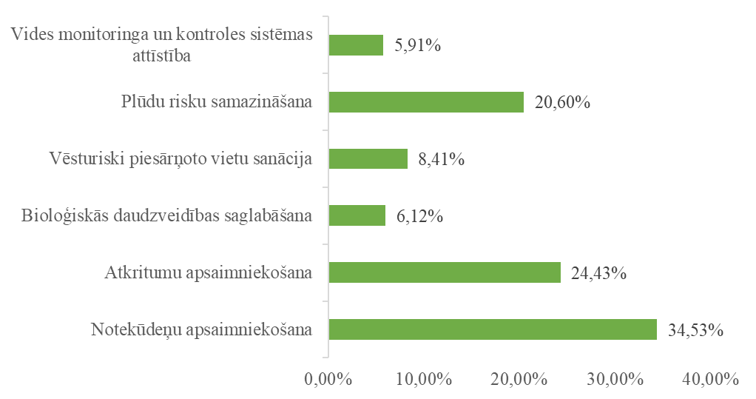

3. attēls. ES finansējuma sadalījums atbilstoši vides aizsardzības jomai DP 5. prioritārā virziena ietvaros, %
Analizējot investīciju apguvi vides aizsardzībā, projektos līdz 2023. gadam ES fondu finansējums apstiprināts 99,5% no plānotā finansējuma.

2.1.1. Prioritārā virziena “Vides aizsardzība un resursu izmantošanas efektivitāte” īstenošanā sasniegtie rādītāji

1. tabula. Vides aizsardzības pasākumu īstenošanā sasniegto iznākuma rādītāju izpilde
SAM/SAMP ar tiešu pozitīvu ietekmi uz HP IA iznākuma rādītāji | Plānotais | Sasniegtais | Izpilde
Iedzīvotāji, kuri gūst labumu no pretplūdu pasākumiem | 174 188 | 87 200 | 50%
Dažādu veidu piesārņoto vietu un piesārņojumu emitējošo objektu skaits, kuros samazināts vides un sociālekonomisko zaudējumu risks, kas rastos šo vietu applūšanas gadījumā | 45 | 33 | 73%
Atjaunoto hidrobūvju skaits | 29 | 14 | 48%
Atjaunoto vai pārbūvēto valsts nozīmes ūdensnoteku garums, km | 207 | 204 | 99%
Šķiroto atkritumu apjoma palielinājums, t/gadā | 1 859 | 2712* | 146%
Atkritumu pārstrādes jaudu pieaugums, t/gadā t | 141 696,0 | 101 340,0 | 72%
Uzlaboto notekūdeņu attīrīšanas sistēmu apkalpoto iedzīvotāju skaita pieaugums | 32 782 | 22 566 | 69%
To dzīvotņu platība, kuras saņem atbalstu, lai panāktu labāku aizsardzības pakāpi | 48 672,0 | 48 672,0 | 100%
Izstrādāti īpaši aizsargājamo dabas teritoriju dabas aizsardzības plāni | 20 | 21 | 105%
Izstrādāti Eiropas Savienības nozīmes īpaši aizsargājamo sugu aizsardzības | 5,00 | 5,0 | 100%
Izveidota un attīstīta sabiedrības vides apziņas veicināšanas infrastruktūra nacionālas nozīmes izglītības un informācijas centros | 3 | - | 0%
Atbilstoši normatīvajiem aktiem, kas attiecas uz vides monitoringu, īstenotas monitoringa programmas | 4 | 2 | 50%
Atjaunotās zemes platība, ha | 2,5 | 5,08 | 203%
*vidēji gadā

Īstenojot 5. prioritārā virziena pasākumus pielāgošanās klimata pārmaiņām jomā, ~87 tūkst. iedzīvotāju uzlabota aizsardzība pret plūdiem, atjaunotas 14 hidrobūves un pārbūvētas valsts nozīmes ūdensnotekas 204 km garumā, kā arī 33 piesārņoto vietu un piesārņojumu emitējošo objektiem samazināts vides un sociālekonomisko zaudējumu risks, kas rastos applūšanas gadījumā. Gandrīz 10 tūkst. iedzīvotājiem lauku teritorijās un ~27 tūkst. ha hidrobūvju aizsargātajās platībās samazināts plūdu apdraudējums.

Dabas aizsardzības jomā izstrādāts 21 īpaši aizsargājamo dabas teritoriju dabas aizsardzības plāns un pieci Eiropas Savienības nozīmes īpaši aizsargājamo sugu aizsardzības plāni, ~48 tūkst. ha platībā panākta dzīvotnēm labāka aizsardzības pakāpe. Sanējot vēsturiski piesārņotās vietas, atjaunota piecu ha zemes platība, kā arī samazinājies to piesārņoto vietu skaits, kas radušās naftas pārstrādes produktu ražošanas laikā un kurās nav veikta sanācija.

Par ~22 tūkst. palielinājies to iedzīvotāju skaits, kas izmanto centralizētos kanalizācijas pakalpojumus, t.i., 89,3% Latvijas iedzīvotāju ir nodrošināti normatīvo aktu prasībām atbilstošu centralizēto notekūdeņu apsaimniekošanas pakalpojumi.

2. tabula. Vides aizsardzības pasākumu īstenošanā sasniegto rezultātu rādītāju izpilde
SAM/SAMP ar tiešu pozitīvu ietekmi uz HP IA  rezultāta rādītāji | Sākotnējais | Plānotais | Sasniegtais  2022 | Izpilde
Piesārņoto vietu un piesārņojumu emitējošo objektu skaits, kuros jāsamazina vides un sociālekonomisko zaudējumu risks, kas rastos šo vietu applūšanas gadījumā | 88 | 74,0 | 61 | 193%
Plūdu apdraudējums hidrobūvju aizsargātajās platībās, ha | 82 300 | 35 000 | 54 814 | 58%
Plūdu apdraudēto iedzīvotāju skaits Latvijas lauku teritorijās, skaits | 21 000 | 8 500 | 11 124 | 79%
Iedzīvotāju skaits, kuriem nodrošināti centralizēto notekūdeņu apsaimniekošanas pakalpojumu faktiskie pieslēgumi | 1 279 578 | 1 321 368 | 1 315 701 | 100%
Iedzīvotāju īpatsvars, kuriem nodrošināti normatīvo aktu prasībām atbilstošu centralizēto notekūdeņu apsaimniekošanas pakalpojumu pieslēgumi, % | 85,5 | 92,0 | 89,8 | 98%
Nodrošināts labvēlīgs aizsardzības statuss ES nozīmes biotopiem, % | 13,0 | 60,0 | 10 | 17%
Nodrošināts labvēlīgs aizsardzības statuss ES nozīmes sugām, % | 28,0 | 60,0 | 41 | 68%
No īpaši aizsargājamo dabas teritoriju kopskaita palielināts tādu īpaši aizsargājamo teritoriju īpatsvars, kurām izstrādāti dabas aizsardzības plāni, % | 30 | 45 | 38 | 83%
Vides monitoringa vietu skaits, kurās tiek veikts vides monitorings atbilstoši direktīvu prasībām | 927 | 1 120 | 1 402 | 125%
To piesārņoto vietu skaits, kas radušās naftas pārstrādes produktu ražošanas laikā un kurās nav veikta sanācija | 9 | 7 | 7 | 100%

Zemākā rezultātu rādītāju izpilde ir 5.1.2. SAM “Samazināt plūdu riskus lauku teritorijās” īstenošanā un 5.4.2.1. SAM “Bioloģiskās daudzveidības saglabāšanas un ekosistēmu aizsardzības priekšnoteikumi”, kam atbilstošie rādītāji tiks precizēti un ievadīti sistēmā pēc 2023. gada.

Ieguldījumi klimata mērķu sasniegšanas veicināšanai
Klimata pārmaiņu samazināšanas un resursu efektīvākas izmantošanas jomā mērķis ir ierobežot valsts kopējās SEG emisijas, lai 2020. gadā tās nepārsniegtu 12,19 milj. tonnas CO₂ ekvivalenta (2030. gadā – 9,2 milj. t) un nodrošinātu 40% atjaunojamo energoresursu kopējā enerģijas gala patēriņā 2022. gadā (2030. gadā – 46,5%), pie kam nodrošināt 10% 2022. gadā atjaunojamo energoresursu izmantošanas īpatsvaru transportā (faktiskā vērtība 2020. gadā – 2,5%).
Klimata mērķu sasniegšanu veicina 4. prioritārā virziena “Pāreja uz ekonomiku ar zemu oglekļa emisiju līmeni visās nozarēs” kā arī daļēji 5. prioritārā virziena “Vides aizsardzība un resursu izmantošanas efektivitāte” un daļa no 6. prioritārā virziena “Ilgtspējīga transporta sistēma” SAM/SAMP. Kopumā šim mērķim ieguldīti (projektos apstiprināts finansējums) ~714,49 milj. euro (4.attēls).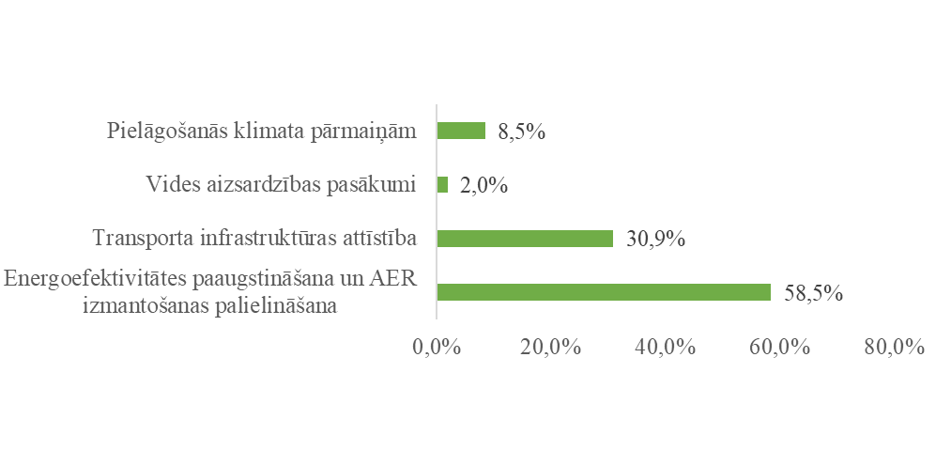
4. attēls. Klimata pārmaiņu mērķiem ieguldīto ES fondu investīciju sadalījums, %
Lielākās investīcijas ieguldītas energoefektivitātes paaugstināšanā un AER izmantošanā dzīvojamās, valsts un pašvaldību ēkās, centralizētās siltumapgādes nodrošināšanā un apstrādes rūpniecībā ~418,23 milj. euro, kā arī tās transporta infrastruktūras attīstībā, kas dod ieguldījumu klimata mērķu sasniegšanā, ~221,06 milj. euro. Būtiski mazāks ieguldījums, jau plānojot investīcijas DP, ir pielāgošanās klimata pārmaiņām pasākumos ~60,96 milj. euro un tikai 2% no kopējām DP investīcijām klimata mērķiem ir investēts dabas aizsardzības pasākumos.

3. tabula. Klimata mērķiem plānoto investīciju apguve
Investīciju mērķis | Plānotais ES fondu finansējums, EUR | Apstiprināts projektos, EUR | Apguve, %
Energoefektivitātes paaugstināšana un AER izmantošanas palielināšana | 481 964 455 | 418 230 333 | 86,8%
Transporta infrastruktūras attīstība | 226 416 458 | 221 057 960 | 97,6%
Vides aizsardzības pasākumi | 14 241 064 | 14 238 535 | 100,0%
Pielāgošanās klimata pārmaiņām | 61 180 784 | 60 964 333 | 99,6%
Kopā | 783 802 761 | 714 491 161 | 91,2%

Analizējot investīciju apguvi klimata mērķu sasniegšanā, tad ES fondu finansējums līdz 2023. gadam kopumā apgūts, t.i., projektos apstiprināti 91,2% no plānotā finansējuma (skat. 3. tabulu).

Prioritārā virziena “Pāreja uz ekonomiku ar zemu oglekļa emisiju līmeni visās nozarēs” un prioritārā virziena “Ilgtspējīga transporta sistēma” īstenošanā sasniegtie rādītāji

Svarīgs ilgtermiņa konkurētspējas priekšnosacījums ir zema oglekļa ietilpības ražošanas un pakalpojumu attīstība un kompleksi risinājumi oglekļa dioksīda emisiju samazināšanai, t.sk. ražošanas procesu un ēku energoefektivitātes paaugstināšana un energoapgādes infrastruktūras uzlabošana videi draudzīgu rīcību ieviešanai un tehnoloģiju izmantošanai.
Ieguldot energoefektivitātes paaugstināšanā un AER izmantošanā dzīvojamās, valsts un pašvaldību ēkās, centralizētās siltumapgādes nodrošināšanā un apstrādes rūpniecībā sasniegts zināms progress uzraudzības rādītāju sasniegšanā (skat. 3. tabula).
Uzstādītas 139 eletrotransportlīdzekļu uzlādes stacijas, rekonstruēti vai izbūvēti ~54 km siltumtīkli, jaunuzbūvēto vai uzlaboto tramvaju līniju garums sasniedzis 8,1 km, iegādāti jauni vai pārbūvēti 79 videi draudzīgi sabiedriskie transportlīdzekļi, par ~10 tūkst. palielinājies mājsaimniecību skaits ar uzlabotu enerģijas patēriņa klasifikāciju.
Īstenojot 4. prioritārā virziena pasākumus, samazinājušās aprēķinātās siltumnīcefekta gāzu emisijas ~156,5 tūkst. CO₂ ekviv. t gadā, nodrošināta no atjaunojamiem energoresursiem ražotā papildjauda 21 MW apjomā, kā arī panākts ~179,5 MWh/gadā enerģijas ietaupījums.

4. tabula. Klimata mērķiem sasniegtie uzraudzības rādītāji
Uzraudzības rādītājs | Plānotais DP | Sasniegtais  2022 | Izpilde
No atjaunojamiem energoresursiem ražotā papildjauda, MW | 73,4 | 21,0 | 29%
Aprēķinātais siltumnīcefekta gāzu samazinājums gadā, CO2 ekviv. t gadā | 513 884 | 156 488 | 30%
Enerģijas ietaupījums, MWh/gadā | 202 288 | 179 547 | 89%
Uzstādītās elektrotransportlīdzekļu uzlādes stacijas | 139 | 139 | 100%
Siltumenerģijas zudumu samazinājums rekonstruētajos vai izbūvētajos siltumtīklos, MWh/gadā | 47086 | 37513,68 | 80%
Rekonstruētie vai izbūvētie siltumtīkli, km | 61 | 53,93 | 88%
AER izmantojošu siltumražošanas jaudu modernizācija un pieaugums centralizētajā siltumapgādē, MW | 365 | 176,21 | 48%
Mājsaimniecību skaits ar uzlabotu enerģijas patēriņa klasifikāciju | 16186 | 10235 | 63%
Jaunuzbūvēto vai uzlaboto tramvaja līniju kopējais garums, km | 20 | 8,1 | 41%
Jauni un pārbūvēti videi draudzīgi sabiedriskie transportlīdzekļi, skaits | 123 | 79 | 64%

SAM/SAMP ar netiešu ietekmi uz HP IA un SAM/SAMP, kuru īstenošana neietekmē, HP IA īstenošanas analīze
Atbalstot inženierzinātņu un tehnoloģiju attīstības, kā arī izglītības attīstības pasākumus, inovāciju jomā veicinot to risinājumu, kas vērsti uz labāko pieejamo tehnisko paņēmienu un tīrākas ražošanas izmantošanu, izstrādi, kas ilgtermiņā tuvinās Latviju „zema oglekļa” ekonomikai, nodrošināta netieša ietekme uz HP IA.
Šo SAM/SAMP ietekmes uz HP IA monitoringam izmantoja tādus HP IA rādītājus, kā “Apmācīto skaits vides izglītības jomā”, “Ekoinovācijās ieguldītais finansējums” un “Atbalstu saņēmušie komersanti ekoinovāciju jomā”, “Radītās zaļās darba vietas” (skat. 8. –11. attēlus).
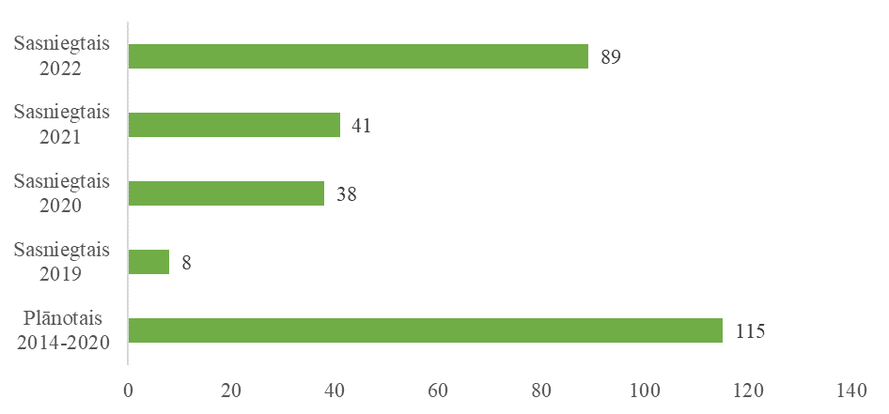
5. attēls. Atbalstu saņēmušie komersanti eko-inovāciju jomā (kumulatīvi), skaits
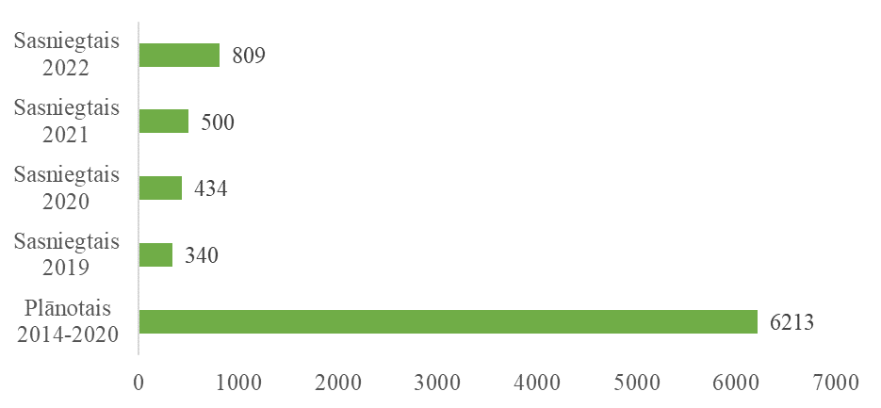
6. attēls. Apmācīto skaits vides un klimata pārmaiņu jomās (kumulatīvi), skaits
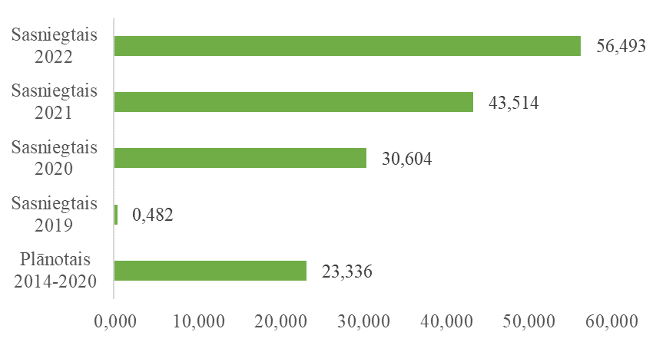
7. attēls. Ieguldītais finansējums eko-inovācijās (kumulatīvi), milj. euro
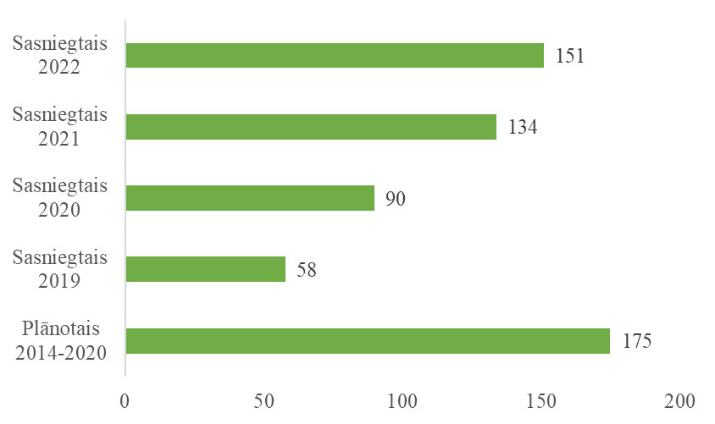
8. attēls. Radītās zaļās darba vietas (kumulatīvi), skaits

Rādītāja “Apmācīto skaits vides izglītības jomā” izpilde sasniegusi – 13%, rādītājs “Ekoinovācijās ieguldītais finansējums” pārsniedzis plānoto, sasniedzot 242%, savukārt rādītāja “Atbalstu saņēmušie komersanti ekoinovāciju jomā” izpilde – 77%, “Radītās zaļās darba vietas” – 86%.
ESI fondu līdzfinansēto projektu īstenošanā tika rekomendēts piemērot „zaļo iepirkumu” (turpmāk – ZPI) saskaņā ar izstrādājamā zaļā publiskā iepirkuma veicināšanas plānā noteiktajām prioritārajām produktu un pakalpojumu kategorijām, nosakot par vienu no horizontālā principa īstenošanas uzraudzības rādītājiem ZPI.
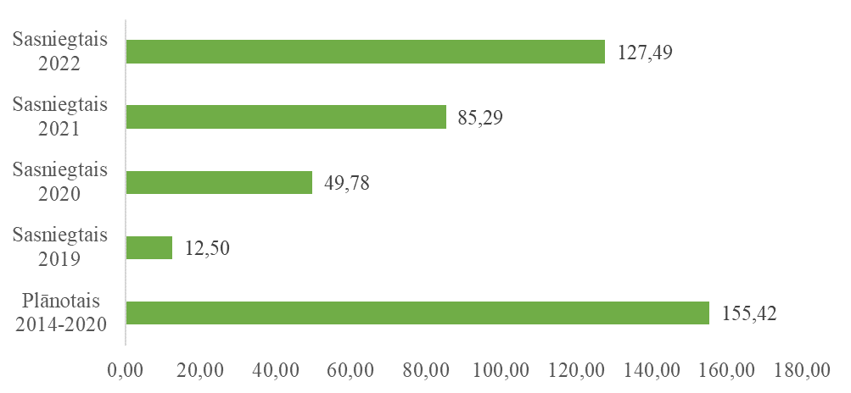
9. attēls. Zaļā iepirkuma piemērošana (kumulatīvi), milj. euro
Visaktīvāk ZPI tika piemērots SAM/SAMP bez tiešas ietekmes uz HP IA, t.i., 44% no kopējā ZPI tika piemērots, īstenojot SAM/SAMP bez tiešas ietekmes uz HP IA, 29% – īstenojot SAM/SAMP ar netiešu ietekmi uz HP IA, un 27% – īstenojot SAM/SAMP ar tiešu ietekmi uz HP IA. ZPI īpatsvars to SAM/SAMP ietvaros, kur tika piemērots ZPI, vidēji sasniedz 3,4% no investīciju apjoma, atsevišķos SAM/SAMP sasniedzot pat vairāk nekā 30%.

Kopsavilkums
- DP ietvaros SAM/SAMP ar tiešu pozitīvu ietekmi uz HP IA, arī pārdalot finansējumu DP īstenošanas gaitā, plānotas un ieguldītas vismazākās investīcijas, samazinoties no 28% plānojot DP līdz 24% 2022. gadā, no kopējā pieejamā ES fondu finansējuma. Tomēr atbilstoši sasniegtajiem HP IA rādītājiem, ko piemēroja SAM/SAMP ar netiešu ietekmi un bez ietekmes uz HP IA, redzams, ka ir bijusi tendence arī šajos SAM/SAMP integrēt HP IA.

- 5. prioritārā virziena ietvaros vislielākās investīcijas ieguldītas notekūdeņu apsaimniekošanas infrastruktūrā – 34,53% un atkritumu apsaimniekošanas infrastruktūras attīstībā – 24,43%, bioloģiskās daudzveidības saglabāšanā investēti 6,12%, vēsturiski piesārņoto vietu sanācijai – 8,41%, plūdu risku mazināšanai – 20,60% un vides monitoringa un kontroles sistēmas attīstībai –5,91% no ES fondu investīcijām vides aizsardzībā.

- Īstenojot 5. prioritārā virziena pasākumus pielāgošanās klimata pārmaiņām jomā, ~87 tūkst. iedzīvotāju uzlabota aizsardzība pret plūdiem, atjaunotas 14 hidrobūves un pārbūvētas valsts nozīmes ūdensnotekas 204 km garumā, kā arī 33 piesārņoto vietu un piesārņojumu emitējošo objektiem samazināts vides un sociālekonomisko zaudējumu risks, kas rastos applūšanas gadījumā. Gandrīz 10 tūkst. iedzīvotājiem lauku teritorijās un ~27 tūkst. ha hidrobūvju aizsargātajās platībās samazināts plūdu apdraudējums.

- Dabas aizsardzības jomā izstrādāts 21 īpaši aizsargājamo dabas teritoriju dabas aizsardzības plāns un pieci Eiropas Savienības nozīmes īpaši aizsargājamo sugu aizsardzības plāni, ~48 tūkst. ha platībā panākta dzīvotnēm labāka aizsardzības pakāpe. Sanējot vēsturiski piesārņotās vietas, atjaunota piecu ha zemes platība, kā arī samazinājies to piesārņoto vietu skaits, kas radušās naftas pārstrādes produktu ražošanas laikā un kurās nav veikta sanācija.

- Par ~22 tūkst. palielinājies to iedzīvotāju skaits, kas izmanto centralizētos kanalizācijas pakalpojumus, t.i., 89,3% Latvijas iedzīvotāju ir nodrošināti normatīvo aktu prasībām atbilstošu centralizēto notekūdeņu apsaimniekošanas pakalpojumi.

- Klimata mērķu sasniegšanai lielākās investīcijas ieguldītas energoefektivitātes paaugstināšanā un AER izmantošanā dzīvojamās, valsts un pašvaldību ēkās, centralizētās siltumapgādes nodrošināšanā un apstrādes rūpniecībā ~418,23 milj. euro, kā arī tās transporta infrastruktūras attīstībā, kas dod ieguldījumu klimata mērķu sasniegšanā, ~221,06 milj. euro. Būtiski mazāks ieguldījums, jau plānojot investīcijas DP, ir pielāgošanās klimata pārmaiņām pasākumos ~60,96 milj. euro un tikai 2% no kopējām DP investīcijām klimata mērķiem ir investēts dabas aizsardzības pasākumos.

- Īstenojot 4. prioritārā virziena pasākumus, samazinājušās aprēķinātās siltumnīcefekta gāzu emisijas ~156,5 tūkst. CO2 ekviv. t gadā, nodrošināta no atjaunojamiem energoresursiem ražotā papildjauda 21 MW apjomā, kā arī panākts ~179,5 MWh/gadā enerģijas ietaupījums. Uzstādītas 139 eletrotransportlīdzekļu uzlādes stacijas, rekonstruēti vai izbūvēti ~54 km siltumtīkli, jaunuzbūvēto vai uzlaboto tramvaju līniju garums sasniedzis 8,1 km, iegādāti jauni vai pārbūvēti 79 videi draudzīgi sabiedriskie transportlīdzekļi, par ~10 tūkst. palielinājies mājsaimniecību skaits ar uzlabotu enerģijas patēriņa klasifikāciju.

- HP IA rādītāju analīze uzrāda būtisku to izpildes progresu, t.i., rādītāja “Apmācīto skaits vides izglītības jomā” izpilde sasniegusi – 13%, rādītājs “Ekoinovācijās ieguldītais finansējums” pārsniedzis plānoto, sasniedzot 242%, savukārt rādītāja “Atbalstu saņēmušie komersanti ekoinovāciju jomā” izpilde – 77%, “Radītās zaļās darba vietas” – 86%.

- ZPI līdz 2022. gada beigām piemērots 127,49 milj. euro apmērā, sasniedzot 82% no projektos plānotā apjoma. ZPI īpatsvars to SAM/SAMP ietvaros, kur tika piemērots ZPI, vidēji sasniedz 3,4% no investīciju apjoma, atsevišķos SAM/SAMP sasniedzot pat vairāk nekā 30%.

http://www.esfondi.lv/upload/Planosana/partnership-agreement.pdf
http://www.varam.gov.lv/lat/fondi/kohez/2014_2020/?doc=25726
, ⁴ Dati no KP VIS 19.01.2023. par apstiprināto ES fondu finansējumu ar virssaistībām.
Nacionālais enerģētikas un klimata plāns 2021.-2030.gadam
Dati no KP VIS 19.01.2023. par apstiprināto ES fondu finansējumu ar virssaistībām.
Dati no KPVIS, 19.01.2023. par apstiprinātajiem projektiem
5.4.2.2. SAMP bija projektā 5.4.2.2/17/I/002 "Valsts vides monitoringa programmu un kontroles sistēmas attīstība un sabiedrības līdzdalības veicināšana, pilnveidojot nacionālas nozīmes vides informācijas un izglītības centru infrastruktūru" plānoti 5650 apmācītie, taču projekta realizācija turpinās līdz 2023.gada 31.decembrim un centru, kas radīs iespēju sniegt apmācību, izveidi ir plānots pabeigt līdz minētajam datumam

